Cykl lekcji realizowanych w klasie V – opracowanie lektury uzupełniającej
Temat: W świecie Oli i Łukasza – czyli świat przedstawiony w utworze Ewy Nowak Pajączek na rowerze.
Informacje o książce:
Pajączek na rowerze to jedna z kilku pozycji autorstwa Ewy Nowak, przeznaczonych dla najmłodszych nastolatków. Po raz pierwszy została wydana w 2008 roku w Warszawie, a wznowienia miały miejsce w 2015, 2017, 2018 i 2019 roku w Krakowie.
Za książkę pisarka została wyróżniona w I Konkursie Literatury Dziecięcej im. Haliny Skrobiszewskiej. Pajączek na rowerze zyskał duże uznanie w środowisku, głównie ze względu na swój prekursorski charakter. Ewa Nowak poruszyła tu bowiem temat dziecięcej miłości, rzadko obecny w polskiej literaturze młodzieżowej.
Uczniowie redagują zdanie: O czym, według ciebie, jest książka Ewy Nowak.
Analizujemy wypowiedzi uczniów.
Miejsce akcji: Warszawa – okolice Wisły.
Czas akcji: czasy współczesne, od sierpnia do wiosny następnego roku.
Bohaterowie: Tu analizujemy wyklejkę okładki książki – mówimy imiona i ustalamy relacje miedzy bohaterami.
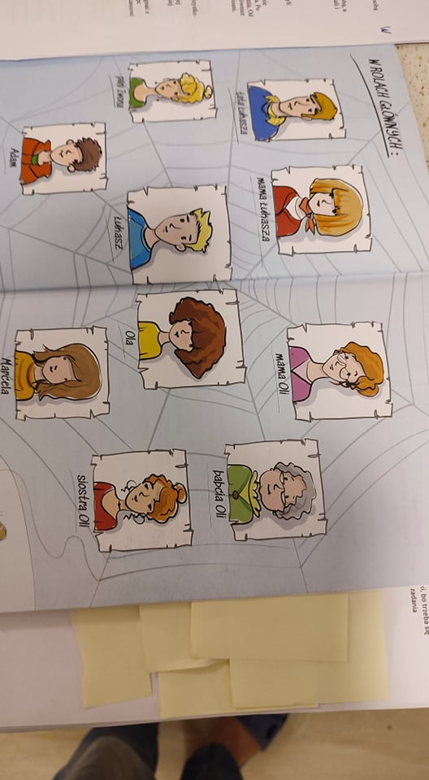
Czytamy fragmenty i ustalamy, kto opowiada zdarzenia.
Narracja jest prowadzona jest z perspektywy Oli lub Łukasza, co jest oddane w tytułach rozdziałów.
„Ola nie lubiła, gdy mama opowiadała o upodobaniach babci.....” – czym jest ten fragment, czy to przedstawienie wydarzeń.
Do opisu faktów dochodzą również osobiste przemyślenia i refleksje.
Ale do głosu dochodzą również mamy bohaterów – poznajemy również ich punkt widzenia.
Co dzięki temu zyskujemy?
Autorka podkreśliła różnice w sposobie postrzegania codziennej rzeczywistości i jej problemów między dorosłymi i dziećmi.
Zdarzenia w utworze: Koło fortuny: https://wordwall.net/pl/resource/1701460/paj%C4%85czek-na-rowerze
https://wordwall.net/pl/resource/1527163/polski/paj%c4%85czek-na-rowerze-plan-wydarze%c5%84
Poćwicz – zadanie domowe
Plan wydarzeń https://wordwall.net/pl/resource/11111751/plan-wydarze%C5%84-w-paj%C4%85czku-na-rowerze
Temat: Opowiadamy zdarzenia z perspektywy różnych bohaterów.
Kolejna lekcja to opowiadanie zdarzeń przez uczniów, ale z perspektywy różnych bohaterów, po to by wydobyć różnice w prowadzeniu narracji.
Dziewczyny opowiadają zdarzenia z perspektywy Oli, a chłopcy z perspektywy Łukasza.
Na zakończenie uczniowie redagują zdanie:
Nigdy nie zapomnę .........(zdarzenie z lektury).
Temat: Łukasz – nietypowy chłopak Pajączek na rowerze
Praca z całym zespołem.
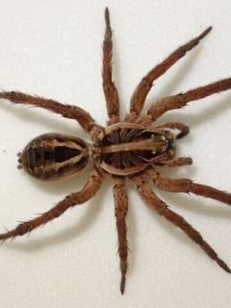
Mieszka z matką, przeprowadził się i zamieszkał w nowym miejscu. Ze swojej natury jest dość nieśmiały i wycofany ze społeczeństwa, co powoduje, że nie budzi wśród swoich rówieśników zainteresowania. Jego pasją jest nauka i poszerzanie swojej wiedzy, co przychodzi mu z niezwykłą lekkością. Chłopiec jest zatem życiowo niezdarny, ale za to o wiele bardziej rozwinięty intelektualnie niż jego koledzy.
Przypadkowo poznaje Olę i okazuje się, że będzie z nią uczęszczał do tej samej klasy. Co więcej mamy obojga dzieci były niegdyś przyjaciółkami i właśnie w tym momencie postanowiły tę znajomość odnowić. Ze zwierzeń bohatera dowiadujemy się, że żyje on na co dzień w niepełnej rodzinie – rodzice rozstali się, jego ojciec pracuje w Libanie, a gdy wraca do kraju jest zbyt zajęty pracą, by zająć się rodziną.
Dużą część psychologicznego portretu chłopca zajmuje wieczna tęsknota za relacją z rodzicem. On również czuje pokrewieństwo dusz z Olą, choć jest ona dziewczynką o zupełnie innym temperamencie. To nie przeszkadza jednak temu, by między dziećmi wywiązało się prawdziwe, szczere uczucie.
Uczniowie w parach opowiadają - zwracają uwagę na pogrubione wyrazy.
Relacje Łukasza z rodziną – wniosek redagujemy wspólnie.
Zadanie: Czego najbardziej, twoim zdaniem, pragnie Łukasz.
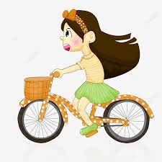
Temat: Ola – dlaczego w rodzinie czuje się nieszczęśliwa?

Kim jest Ola?
Uczennica szkoły podstawowe; (ma jedenaście lat)mieszkanka Warszaw; młodsza siostra dorosłej Basi; koleżanka Marceli.
Pasje, zainteresowania:
Lubi jeździć na rowerze, bawić się z chłopakami na podwórku, nie unika nawet bójek z chłopakami, nie lubi szkoły i nauki, bo trzeba się podporządkować obowiązującym zasadom i odrabiać zadania domowe.
Sytuacja w rodzinie:
Wychowuje się bez ojca, który ma nową rodzinę i w niej nie ma miejsca dla Oli.
Wniosek: Ola na ojca nie może liczyć, przekonała się o tym, kiedy chciała się do niego przeprowadzić.
Ola i Basia
Traktuje Olę jak małe dziecko, które nic nie rozumie. Nawet ją strofuje tak jak wtedy, kiedy wróciła sama znad Wisły. Ola chce zachowywać się tak jak Basia. Ola jest zazdrosna o to, że mama radzi się Basi i słucha jej zdania w wielu sprawach. Zauważa, że jej o wiele więcej wolno i dlatego ma poczucie niesprawiedliwości.
Praca na fragmentach:
Fragment 1 Rozdział III Ola
„- Dziewczynki może jutro zrobimy chłodnik?- zapytała mama dokładnie w momencie, gdy Basia z turbanem na głowie wyszła za łazienki. -A ty co? ..........
Wniosek: Ola czuje się ignorowana – ważniejsze są potrzeby Basi i jej chłopaka.
Fragment 2 Rozdział III Ola
„-Oleńko kochanie? Jak to dobrze, że nic ci się nie stało. Już wracam. Kochanie moje! Już idę!
Ola pomyślała, że mama już dawno nie była dla niej taka słodka......
Wniosek: Chce być kochana, chce, by jej poświęcać czas. Ma świadomość, że mama ją kocha.
Fragment 3 Rozdział V Ola
„Ola nie bała się mamy, bo jej gniew szybko przechodził. Jednak nie było miłe, kiedy mama mówiła, jakim Ola jest dla niej kłopotem. ........”
Wniosek: Czuła, że oceny mamy są niesprawiedliwe i krzywdzące.
Fragment 4 Rozdział XIII Ola Po rozmowie z ojcem.
„ Ola odłożyła słuchawkę. Czuła się dziwnie. Było jej zimno. Siedział po ciemku w swoim pokoju i przygotowywała się psychicznie na rozmowę z mamą. ....”
Wniosek: Zdała sobie sprawę, że ma tylko mamę. Upewniła się, że mama ją kocha. Nie akceptowała tego, jak ją traktowała.
Fragment 5 Rozdział XV Ola Mama proponuje Oli różne słodkości – ciasto czekoladowe.
„ Ola dla świętego spokoju......”
Wniosek: Ola wie, że nikt jej nie rozumie. Godzi się z sytuacją, bo zdaje sobie sprawę, że nie może nic zmienić.
Zadanie Nauczyć się o Oli.

Temat: Odpowiadamy na trudne pytania i je uzasadniamy. Pajączek na rowerze
- Czy mama kochała Olę?
Ja sądzę…. Uważam…. Myślę, że …..
Argument dlaczego tak sądzę
Przykład ….z książki – treść

- Czy Ola rzeczywiście była niegrzecznym dzieckiem ?
Ja sądzę…. Uważam…. Myślę, że …..
Argument dlaczego tak sądzę
Przykład ….z książki – treść
- Dlaczego Ola zamykała się i nie mówiła o swoich uczuciach?

Praca samodzielna uczniów – czytają swoje wypowiedzi i oceniamy je. Na ile są adekwatne.
(Zwracamy uwagę na konstrukcję pytań – czy – dlaczego)

Temat: Jak zrodziło się prawdziwe uczucie miedzy Olą i Łukaszem?
Praca na fragmentach – uczniowie dostają na oddzielnej kartce fragmenty – czytamy i komentujemy ustnie. Do każdego fragmentu uczniowie samodzielnie redagują jedno podsumowujące zdanie.
W końcu przyszedł Łukasz z mamą i razem, mimo wzajemnej nienawiści, wytrzymali ze sobą te kilkadziesiąt minut. Po powrocie Ola weszła do swojego mieszkania, a chłopiec do swojego.
Wrócili do domu, zjedli mały posiłek i od razu zabrali się za lekcje. Nie rozmawiali ze sobą, a w myślach chodziło im tylko jedno po głowie – jak bardzo się nienawidzą i nie lubią. Pisali i pisali, dziewczynie bardzo wyraźnie sprawiało to wielki trud. Łukaszowi za to, szło bez najmniejszych problemów. Cała sytuacja była niekomfortowa dla obojga.
Szkoła i opowiadanie
Po powrocie zaczęli ze sobą rozmawiać. Miło spędzili czas i nie zauważyli kiedy przybyli rodzice.
Wtedy dziewczyna stała się dla niego milsza. Nadeszła dyskoteka, na której wszyscy się bawili oraz rozpoczął się konkurs tańca na gazecie. Ola została przydzielona do chłopca. Po chwili oboje zaczęli się dobrze bawić i wygrali tę zabawę, dzięki wspólnemu poświęceniu. Od tego momentu dzieci zaczęły uwielbiać ze sobą spędzać czas. Okazało się, że Łukasz również świetnie grał w lotki i za kilka miesięcy zbliżały się zawody, na które oboje zostali zapisani. Tak narodziła się przyjaźń między tą dwójką.
Empatia – zrozumienie – wspólny los.
Plotka i jej skutki (Ola jest zazdrosna, boczy się, nie czuje się z tym dobrze)
Spędzali razem każdą wolną chwilę. Po szkole rozmawiali i robili wspólnie prawie wszystko.
Chłopiec znienawidził ojca. Po powrocie, w blasku księżyca pocałował Olę i wyznał jej miłość, lecz niestety nakryła ich jej mama. Widząc to, nakrzyczała na chłopca, a później pokłóciła się ze swoją przyjaciółką, czyli mamą Łukasza.
Przez całą sytuację chłopiec wyjechał do Gdańska, mimo że trudno było mu się pożegnać z miłością swego życia. Stęskniona dziewczyna postanowiła odnaleźć ukochanego, więc zaczęła szukać go na internetowych grupach o pająkach. Każdemu napotkanemu Łukaszowi wysyłała wiadomość z pytaniem, czy jest on tym Łukaszem, którego szuka.
Uogólniamy i komentujemy.
Uczucie miedzy dziećmi było prawdziwe, ze strony Oli było niezwykle trwałe.
Ze względu na fakt, iż w narracji występuje również punkt widzenia mam bohaterów, to kolejna lekcja.
Temat: Patrzymy na świat z perspektywy mam bohaterów. Pajączek na rowerze
Przypomnienie jak Ola postrzega rzeczywistość rodzinną.
Jak Olę postrzega jej mama?
Mama Oli ……………………………………………………………………………………………………………………………………………………………………………………………………………………………………………………………………………………………………………………………………………………………………………………………………………………………………………………………………………………..
Myślę o… … (moja rola)
Sądzę, że…
Z perspektywy mamy Oli mam następujące pytania…
Przypomnienie jak Łukasz postrzega rzeczywistość rodzinną.
Jak Łukasza postrzega jego mama?
Mama Łukasza ……………………………………………………………………………………………………………………………………………………………………………………………………………………………………………………………………………………………………………………………………………………………………………………………………………………………………………………………………………………..
Myślę o… … (moja rola)
Sądzę, że…
Z perspektywy mamy Łukasza mam następujące pytania…
Kończymy omawianie taka pracą syntetyczną, w której stosuje się schematy widocznego myślenia.
Temat: Połącz kropi – związki i zależności w powieści Pajączek na rowerze.
Łukasz

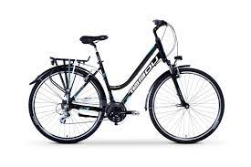
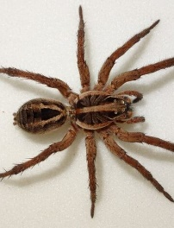
Ola
I znajdź połączenia – zapisz parę – wypisz wydarzenia, które się z tym łączą. Co spowodowało, że połączyłeś elementy.
Jaki to miało wpływ na życie bohaterów? Co się zmieniło, czego się nauczyli, zmienili swoje myślenie?
Pajączek na rowerze
Pajączek …. Sprawdzian Oceniam pisownię i język.
- Z którym bohaterem z lektury Pajączek na rowerze mógłbyś się zaprzyjaźnić? Uzasadnij swoje zdanie.

………………………………………………………………………………………………………………………………………………………………………………………………………………………………………………………………………………………………………………………………………………………………………………………………………………………………………………………………………………………………
………………………………………………………………………………………………

- Oceń postępowanie wybranej przez siebie mamy – mamy Oli lub mamy Łukasza. Co o niej sądzisz, co ci się podoba, a czego nie zaakceptowałbyś/łabyś.
………………………………………………………………………………………………………………………………………………………………………………………………………………………………………………………………………………………………………………………………………………………………………………………………………………………………………………………………………………………………
………………………………………………………………………………………………

- Dlaczego, twoim zdaniem, warto przeczytać książkę Ewy Nowak Pajączek na rowerze?
Rozwiń i uzasadnij swoje stanowisko?

………………………………………………………………………………………………………………………………………………………………………………………………………………………………………………………………………………………………………………………………………………………………………………………………………………………………………………………………………………………………
………………………………………………………………………………………………
………………………………………………………………………………………………………………………………………………………………………………………………
Opr. Ewa Arciszewska

